THEABC
Т. Good afternoon, dear boys and girls, parents and teachers.
Ch. Good afternoon! T. Sitdown, please.
Учитель. Сегодня мы собрались на праздник алфавита, в котором проверим, как вы усвоили алфавит, цвета, счёт, правилачтения. Во время праздника я буду говорить и на английском ина русском языках. Задания к конкурсам я буду объяснять по-русски.
Let'sbeginourcompetition.
Now I want to see if all the letters of the alphabet are here.
You are welcome, letters.
Begin, please.

is for an Apple.
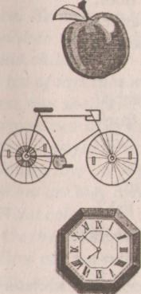
It is very red and sweet,
And it is so good to eat.
is for a Bicycle.
When I ride, I am all right.
When I stop, I flop.
is for a Clock.
I can tell you all the day:
Time to sleep and time to play.

is for my Dog. I have a dog, His name is Jack. His head is white, His ears are black.
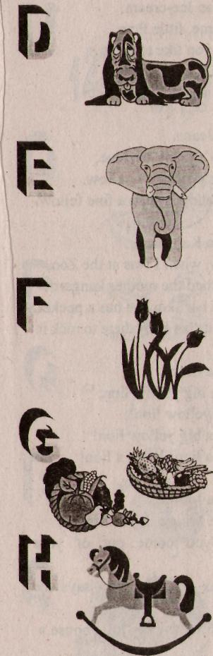
is for an Elephant. An elephant lives in the zoo, In the zoo, in the zoo! A zebra lives there, too, In the zoo, in the zoo.
is for Flowers. Flowers are here, Flowers are there, Flowers are growing Everywhere.
is for a Garden. This is your garden, I agree it is fine. You love your garden And I love mine.
is for a Horse.
Jiggety - jig, jiggety -jig.
Pete's horse is little, And Dan's horse is big. Jiggety-jig, jiggety-jig.
is for an Ice-cream. «Tell me, little Pete, What you like to eat». «Well, I like to eat What is good and sweet».
is for Jeans.
Teddy's jeans are blue,
Teddy's jacket is yellow.
Oh, Teddy is such a fine fellow.
is for a Kangaroo. Today, when 1 was at the Zoo, I watched the mother kangaroo. Inside her skin she has a pocket. She puts her baby there to rock it.
is for a Lion. I see a big yellow lion, A big yellow lion! What a big yellow lion! What a lion! What a lion!
is for a Mouse.
«Little Mouse, Little Mouse,
Will you come out of your house?»
«Thank you, Puppy!» says the Mouse,
«I won't leave my little house.»
is for Numbers.
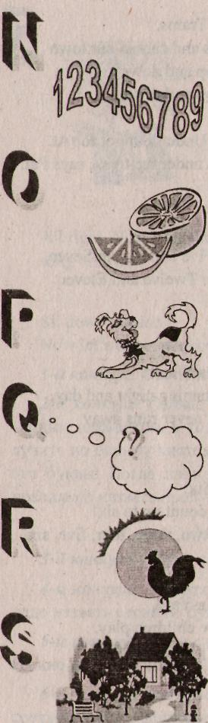
One, two, three, four, five,
I caught a fish alive,
Six, seven, eight, nine, ten,
I let it go again.
is for an Orange.
Give me an orange, orange, orange.
I don't like to eat porridge, porridge.
is for Puppy.
Puppy, puppy, come to me,
Let us play under the tree.
is for a Question-mark. An old gentleman, bent with age, Is asking questions on every page.
is for Rooster. Spurs on his boots. He's ready to fight, Singing his war-songs By day, not at night, is for Street.

This is my street. There are a lot of trees in my street.
is for Trams.
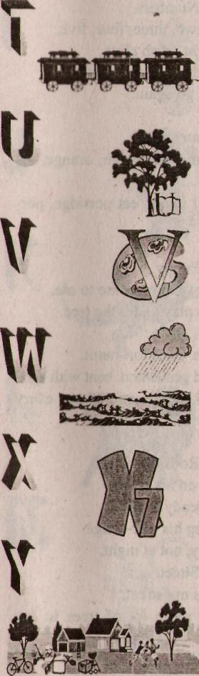
Trams and cars in our town Run up and down, Run up and down.
is for Under, but not for At. «I am under the tree», says Pat.
is in Five and also in Seven. It is in Twelve and Eleven.
is for a Watch.
It is running night and day,
But it never runs away.
is in Six.
Let's count up to six!
One, two, three, four, five, six.
is for a Yard, Where children play. They play in the yard Every day.
is for the Zoo.
Tomorrow on Sunday we go to the zoo.

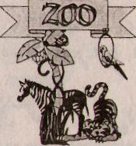
Tomorrow, tomorrow we go to the zoo.
There is a giraffe there, and a zebra too,
A bear and a monkey, and a kangaroo.
All right. Now I see that you know the ABC. Now let's sing the song «ABC».
Song «ABC»
Sit down, please.
Now let's begin our competition.
1-й конкурс. Составить алфавит из разрезанных букв.
2-й конкурс. Сейчас каждая команда получит лист с написанным алфавитом, в котором пропущены буквы. Также вы получите по одному чистому листу, на котором вам надо написать эти буквы. Когда напишете, вы должны поднять листочки и правильно назвать пропущенные буквы.
(D,L,0,R,T,X)
3-й конкурс.5 букв поставить в алфавитном порядке.
4-й конкурс. Выходят по 5 представителей от команды. Им надо назвать слово по буквам.
5-й конкурс. Даны слова, написанные прописными буквами. Нужно написать слово строчными буквами.
6-й конкурс. Зашифрована фраза цифрами, где каждая цифра соответствует порядковому номеру буквы в алфавите. Нужнорасшифроватьфраз
7-йконкурс. Count from 1 to 10.
Count from 10 to 1.
8-й конкурс. Dothesums (в пределах 10). Учитель говорит пример и кидает мяч. Тот, кто поймал мяч, должен назвать ответ.
Правильный ответ - 1 балл.
All right, now 1 see that you know the alphabet quite well and you can count in English. Now, let's have a rest.
Dance «Hockey - Pockey»
9-йконкурс.Конкурсстихотворений.
10-й конкурс. Каждой команде даётся полотно с кармашками и разрезанный алфавит. Учитель называет слово, дети складывают его на наборном полотне.
11-й конкурс «Яблоки на яблоне». Яблоки - буквосочетания. Снять «яблоки» и составить слова.
12-й конкурс«Пассажиры перепутаны». В парах перепутаны прописные и строчные буквы. Нужно поставить их соответственно.
Ab, Bf, Fa • Аа, Bb, Ff
13-й конкурс. Соотношение звуков и букв:
- написать на листе буквы и звуки; задача детей - поставить между ними стрелочки;
- даны звуки, найти соответствующие буквы.
Подведение итогов.

